Жоба бойынша қысқаша мәліметтер
ЖТН және жобаның атауы: | AP15473215 «Электр қозғалтқыштарын релелік қорғаудың ресурс үнемдейтін және бәсекеге қабілетті құрылғыларын әзірлеу»
Іске асыру мерзімі: | 04.10.2022-31.12.2024
Өзектілігі: | Жобаның тақырыбы электр энергетикасындағы өзекті мәселелердің бірі – электр энергиясын тұтынушыларды, әсіресе ең ірі тұтынушылар болып табылатын асинхронды электрқозғалтқыштарды релейлік қорғауда ресурстарды үнемдеу проблемасына арналған. Бұл мәселені шешудің бірқатар әдістері бар, алайда біздің ойымызша, ең қолайлы шешім – металлды көп қажет ететін ток трансформаторларын арзанырақ баламалы ток датчиктеріне ауыстыру.Айта кету керек, релейлік қорғаныстардың басым көпшілігінде қолданылатын ток трансформаторлары қанығу кезінде (10%-ға дейін) айтарлықтай қателіктерге ие және екінші реттік тізбектерде жоғары артық кернеулерге ұшырайды. Балама ток датчиктері ретінде магниттік басқарылатын элементтерді – геркондар мен индуктивтік катушкаларды – қолдануға болады. Бұл ретте, тек ток датчигі ретінде жұмыс істейтін индуктивтік катушкалардан айырмашылығы, геркондар аналогтық сигналды цифрлық сигналға түрлендіру) функциясын да орындай алады.
Мақсаты: | Электрқозғалтқыштарды релейлік қорғауға арналған ресурсты үнемдейтін және бәсекеге қабілетті құрылғыларды әзірлеу.
Күтілетін және қол жеткізген нәтижелер: | Жобаны жүзеге асыру барысында магнитпен басқарылатын элементтер негізінде электрқозғалтқыштарды релейлік қорғау құрылғыларының төрт схемасын әзірлеу күтіледі. Олардың қатарында:  – төмен вольтты электрқозғалтқышқа арналған ақауларды диагностикалау функциясы бар жылдам әрекет ететін көп функциялы қорғау схемасы;  – нөлдік шығу ұштарына ток трансформаторларын орнату мүмкін емес электрқозғалтқыштарда көпфазалы және орамаралық қысқа тұйықталулардан қорғайтын ресурсты үнемдейтін қорғау схемасы бар.  Ұсынылатын барлық қорғау схемалары статор орамасы ішіндегі зақымдануларға қатысты жеткілікті сезімталдық пен тез әрекет ету қабілетіне ие болады.
1-ші жылдық зерттеудің нәтижелері | Құрал-жабдықтар мен материалдар сатып алынды:  - АИР 100L4 У1 қуаты 4 кВт, 1500 айн/мин, IM1081 (табанды) электрқозғалтқышы;  - КМИ-23260 32А, 220В, қабықшалы ИЭК контакторы;  - кеңсе қағазы – А4, 500 парақ, 80 г/м², "SVETOCOPY".  Өнертабысқа өтінімдер берілді.
2-ші жылдық зерттеудің нәтижелері | Өнертабысқа патенттер:  1) Еуразиялық патент № 044189. Үш фазалы электрқозғалтқышты қысқа тұйықталудан қорғау тәсілі // Калтаев А.Г., Клецель М.Я. Жарияланған күні: 28.07.2023, Бюллетень № 7. – 3 бет.  Қазақстан Республикасы Ғылым және жоғары білім министрлігінің ҒЖБССҚК ұсынған ғылыми басылымдардағы мақалалар:  1) Калтаев А.Г. Қысқа тұйықталудан n электрқозғалтқышты қорғауға арналған құрылғы // Торайғыров университетінің Хабаршысы. Энергетика сериясы. – 2023. – №4. – Б. 177-187.  Халықаралық ғылыми конференцияларда жарияланған еңбектер:  1) Калтаев А.Г., Мусаев Ж.Б., Бабашев С.М. Күшті электрқозғалтқыштардың шығару қорабының ішіне геркон реле бекітуге арналған конструкция // «XV Торайғыров оқулары» халықаралық ғылыми-тәжірибелік конференциясының материалдары. – Павлодар, 2023 жыл. – 3-том. – Б. 376-380.
3-ші жылдық зерттеудің нәтижелері | Өнертабысқа патенттер:  1) Калтаев А.Г., Клецель М.Я. Үш фазалы электрқозғалтқышты оның сыртындағы магниттік ағын датчиктері арқылы қорғау құрылғысы // ҚР патенті № 36634. – Жарияланған күні: 01.03.2024, Бюллетень № 9. – 5 бет: иллюстрациялармен;  2) Калтаев А.Г., Клецель М.Я. Электрқозғалтқыштың токтық қорғанысына арналған өлшеу органы // ҚР патенті № 36635. – Жарияланған күні: 01.03.2024, Бюллетень № 9. – 4 бет: иллюстрациялармен;  3) Калтаев А.Г., Клецель М.Я. Үш фазалы электрқозғалтқышты қорғау құрылғысы // ҚР патенті № 36684. – Жарияланған күні: 05.04.2024, Бюллетень № 14. – 5 бет: иллюстрациялармен;  4) Еуразиялық патент № 048600. Токтық қорғаныс үшін өлшеу органы // Калтаев А.Г. – Жарияланған күні: 17.12.2024, Бюллетень № 12. – 5 бет;  5) Еуразиялық патент № 048531. Электрқозғалтқышты орамаралық қысқа тұйықталудан қорғауға арналған құрылғы // Калтаев А.Г., Клецель М.Я., Казбеков Е.Ж. – Жарияланған күні: 10.12.2024, Бюллетень № 12. – 4 бет.  Қазақстан Республикасы Ғылым және жоғары білім министрлігінің ҒЖБССҚК ұсынған ғылыми басылымдардағы мақалалар:  1) Калтаев А.Г. Электрқозғалтқышты орамаралық қысқа тұйықталудан қорғау құрылғысы // Торайғыров университетінің Хабаршысы. Энергетика сериясы. – 2024. – №2. – Б. 143-152.  Халықаралық ғылыми конференцияларда жарияланған еңбектер:  1) Калтаев А.Г., Мусаев Ж.Б. Кабельдердің токтық қорғанысына арналған геркон реле бекіту конструкциясы // «XXIV Сәтбаев оқулары» халықаралық ғылыми конференциясының материалдары. – Павлодар, 2024 жыл. – 11-том. – Б. 40-44.
Ғылыми-зерттеу тобының құрамы
 | Калтаев Абдулла Габдылманапулы
 | Жобаның ғылыми жетекшісі
 | Туған күні: 07.05.1991 ж.
 | Ғылыми дәрежесі/академиялық дәреже: PhD докторы
 | Негізгі жұмыс орны: «Торайғыров университеті» КЕАҚ
 | Ғылыми қызығушылығы: электр энергетикалық жүйелер мен электрмен жабдықтау жүйелерін релелік қорғау.
 | Researcher ID: ABE-9871-2021
 | Scopus Author ID: 57200879198
 | ORCID: 0000-0003-1684-3347
Жарияланымдар тізімі:
1. Kletsel M., Kaltayev A., Mashrapov B. Resource-saving protection of powerful electric motors //Przeglad Elektrotechniczny. – 2017. – Т. 93. – №. 5. – P. 40-43.
2. Kaltayev A., Mashrapov B., Talipov O. Designs for mounting reed switches in closed complete current conductors and on cable lines //2020 International Conference on Industrial Engineering, Applications and Manufacturing (ICIEAM). – IEEE, 2020. – P. 1-5.
3. Barukin A., Kaltayev A., Lenkov Y. Majority voting schemes of differential protections without current transformers with functional diagnostics for converting units and electric motors //2020 International Conference on Industrial Engineering, Applications and Manufacturing (ICIEAM). – IEEE, 2020. – P. 1-5.
4. Kletsel M. et al. Constructive features of resource-saving reed relay protection and measurement devices //Rev Roumaine des Sciences Techniques-Series Electrotechnique et Energetique. – 2019. – Т. 64. – №. 4. – P. 309-315.

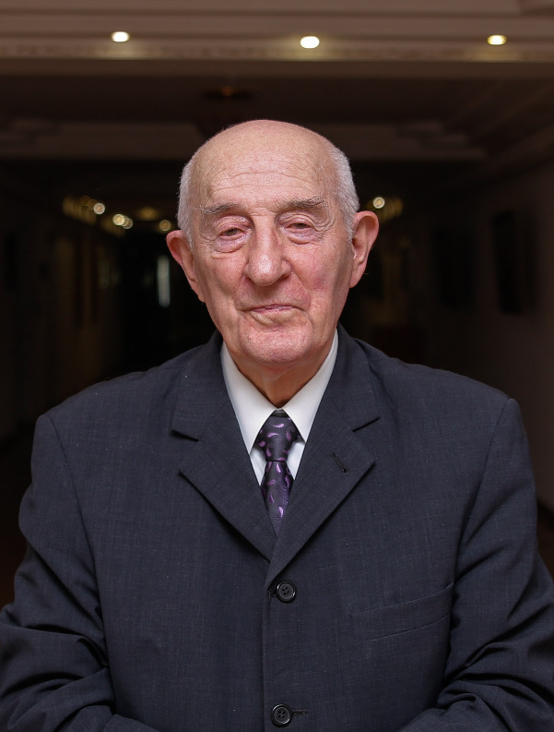 | Клецель Марк Яковлевич
 | Ғылыми консультант
 | Туған күні: 26.07.1937 ж.
 | Ғылыми дәрежесі/академиялық дәреже: техникалық ғылым докторы, профессор
 | Негізгі жұмыс орны: «Торайғыров университеті» КЕАҚ
 | Ғылыми қызығушылықтары: электр энергетикалық жүйелерінің релелiк қорғанысы мен автоматикасы
 | Researcher ID: ABE-3453-2021
 | Scopus Author ID: 6603237321
 | ORCID: 0000-0003-4000-8915
Жарияланымдар тізімі:
1. Barukin A.S., Kletsel M.Ya., Dinmukhanbetova A.Zh., Amirbek D.A. Introduction of an Auxiliary Breaker into the Generator-Transformer Block for Energy Saving in Open Switchgear Circuits of Power Plants // Energetika. Proceedings of CIS Higher Education Institutions and Power Engineering Associations. – 2023. – Т. 66. – № 4. – P. 333-343.
2. M. Kletsel, V. Borodenko, A. Barukin, A. Kaltayev, R. Mashrapova. Constructive features of resource-saving reed relay protection and measurement devices // Romanian Rev of Technical Sciences-Electrotechnical and Energy Series. – 2019. – №4. – P. 309-315.
3. M. Kletsel, B. Mashrapov, R. Mashrapova Reed switch protection of double-circuit lines without current and voltage transformers // International Journal of Electrical Power & Energy Systems. – 2023. – Т. 154. – P. 109457.
4. Goryunov V., Kletsel M., Mashrapov B., Mussayev Z., Talipov O. Resource-saving current protections for electrical installations with isolated phase busducts // Alexandria Engineering Journal. – 2022. – Т. 61. – №. 8. – P. 6061-6069.
5. M. Kletsel, Zhantlesova, A., Mayshev, P., B. Mashrapov, Issabekov, D. New filters for symetrical current components // International Journal of Electrical Power and Energy Systems – 2018. – T 101. – Р. 85-91.
6. Kletsel M.Y., Mashrapov B. E., Isabekov D. D., Amrenova D. Reed-Switch-Based Relay Protection without Current Transformers // Russian Electrical Engineering. – 2022. – Т. 93. – №. 4. – P. 247-253.

